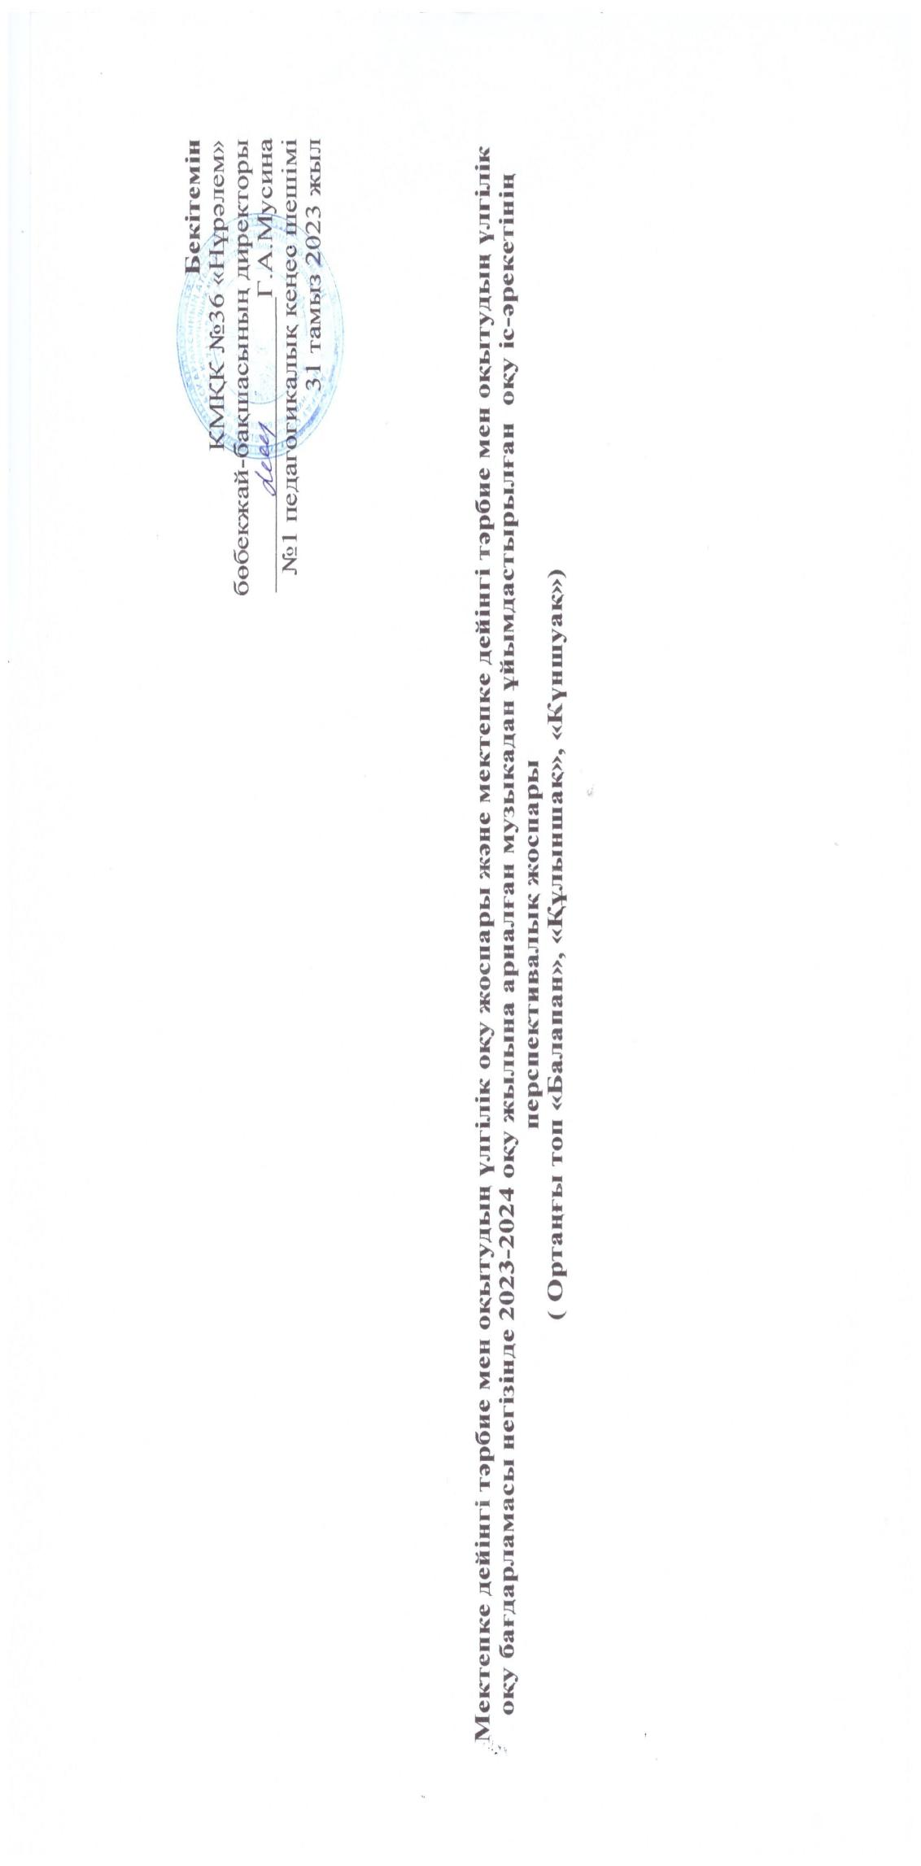  Қыркүйек айы

|  |  |  |  |  |  |  |
| --- | --- | --- | --- | --- | --- | --- |
| № | Сағат саны | Күні,айы  жылы | Тақырыбы | Мақсаты | Методикалық әдіс-тәсілі | Қолданылған  көрнекіліктер |
| 1 | 2 |  | «Қуыршақ» | Қуыршақ арқылы балаларды ұқыптылыққа тәрбиелеу,музыкалық қабілетін дамыту. | «Кір қуыршақ» әні (И.Нүсіпбаев,Ж.Қашқынов) | Қуыршақ,ойыншық бесік |
| 2 | 2 |  | «Шар» | Әнді айта отырып,түстерді  ажырата білу.Есту қабілетін дамыту. | Ән тыңдау: «Шар» | Әртүрлі шарлар,шығыршық (обруч) |
| 3 | 2 |  | «Сылдырмақ» | Сылдырмақты ырғаққа сай сылдырлату,музыка әуеніне сай қимылдар жасау. | «Сылдырмақпен ойын» | Сылдырмақ,музыкалық орталық |
| 4 | 2 |  | «Доп» | Музыкалық есту қабілетін арттыру,ойыншықты ұқыпты ұстауға үйрету | «Допқа кім тез жетеді» ойыны | доп |

Қазан айы

|  |  |  |  |  |  |  |
| --- | --- | --- | --- | --- | --- | --- |
| № | Сағат саны | Күні,айы  жылы | Тақырыбы | Мақсаты | Методикалық әдіс-тәсілі | Қолданылған  көрнекіліктер |
| 1 | 2 |  | «Бұл қай кезде болады?» | Әуенді сергек айту,тыңдау,ойын-қимыл арқылы ырғақты сезіну. | Музыка тыңдау: «Жаңбыр» | Бұлт,күн,таяқшалар |
| 2 | 2 |  | «Жау,жаңбыр» | Музыканы тыңдау,есте сақтау,әнді айту,төмен-жоғары дыбыстарды ажырату. | «Күн мен жаңбыр» ойыны | Шатыр,күн,бұлт |
| 3 | 2 |  | «Күн мен жаңбыр » | Ойын арқылы көңілді-көңілсіз  әуенді сезәну. | «Күн мен жаңбыр» ойыны | Күн,бұлт,бала санына қарай шуақтар |
| 4 | 2 |  | «Жемістер бағында» | Музыкаға деген сезімін ояту,қарапайым ырғақты қөимылдар жасау | Музыка тыңдау «Қоңыр аю қорбаңдайды» | Аю,қоян,алма ағашы алма |

Қараша айы

|  |  |  |  |  |  |  |
| --- | --- | --- | --- | --- | --- | --- |
| № | Сағат саны | Күні,айы  жылы | Тақырыбы | Мақсаты | Методикалық әдіс-тәсілі | Қолданылған  көрнекіліктер |
| 1 | 2 |  | «Ормандағы сұр көжек» | Музыка ырғағын сезіне білуге баулу,ән тыңдай білуге баулу | Әуенді қимылды ырғағына би билеу: «Қояндар» (Ломов) | Қоян, түлкі ойыншықтары,музыкалық орталық |
| 2 | 2 |  | «Бақшаға барамын» | Балалардың бақшаға деген құштарлығын арттыру,  сүйікті бақшасы туралы ән айтуға баулу | Музыка тыңдау: «Сәби қуанышы» | Балабақша туралы суреттер |
| 3 | 2 |  | «Кәне ,қызық ойын бар» | Музыка ырғағына сай қимылдар жасауға үйрету,  музыкалық есту қабілеттерін арттыру. | «Атжарыс» ойыны | Аттылы адамдар атжарыс суреттері  слайдтар |
| 4 | 2 |  | «Мерекелік ән мен би» | Балаларға мерекелік көңіл күй сыйлау,белгілі әуенге қимылдар жасауға үйрету. | Ән үйрену: «Мерекелік ән мен би» | Жалаушалар,құлынның  аттың суреттері |

Желтоқсан айы

|  |  |  |  |  |  |  |
| --- | --- | --- | --- | --- | --- | --- |
| № | Сағат саны | Күні,айы  жылы | Тақырыбы | Мақсаты | Методикалық әдіс-тәсілі | Қолданылған  көрнекіліктер |
| 1 | 2 |  | «Қысқы әуен» | Қысқы әндерге деген қызығушылығыг ояту,дамыту,  музыканы тыңдауға талпындыру. | Әуенді-қимылды ойын: «Қояндар мен қу түлкі» | Кішкентай шырша,  Ойыншықтар,қоян атрибуты,түлкі |
| 2 | 2 |  | «Аяз ата, Қаршақыз» | Қыс кейіпкерлерімен танысу.  Музыканы тыңдауға,ілесе айтуға шақыру,би ырғақтарын жасап үйрену | «Билейміз Аяз атамен» балалар шыршаны айналып,ән орындау | Қуыршақ Аяз ата  Қаршақыз,лента |
| 3 | 2 |  | «Аққала » | Тыңдау ынтасын тәрбиелеу,  Ширақ және сабырлы сипатын қимыл арқылы ккөрсету. | Дауыс жаттығуы:  «Баспалдақ» | Шырша,аққала суреттері,музыкалық орталық,флешка |
| 4 | 2 |  | «Шыршамызға арнаймыз» | Музыкалық теарт арқылы әндерді,би қимылдарын еркін  Орындауға үйрету,көңілді мереке сыйлау. | «Көңілді ленталар»  Би қимылдарын орындау | Шырша,шам,лента  әшекей-жылтырақ,  сәбіз |

Қаңтар айы

|  |  |  |  |  |  |  |
| --- | --- | --- | --- | --- | --- | --- |
| № | Сағат саны | Күні,айы  жылы | Тақырыбы | Мақсаты | Методикалық әдіс-тәсілі | Қолданылған  көрнекіліктер |
| 1 | 2 |  | «Орманға саяхат» | Ойын арқылы балалардың  есту,сезіну,ән айту қабілеттерін қалыптастыру. | Әуенді қимылды қозғалыс «Қоңыр аю қорбаңдайды» | Қысқы орман көрінісі,ойыншық қоян мен аю |
| 2 | 2 |  | «Ақ тиін» | Сюжетті –рольді ойындарға  Қатысу қабілеттерін әрі қарай дамытып,әуенді есту,әнді бірге бастап,бірге аяқтаууға үйрету. | Сюжетті- рөлдерді  орындау арқылы  эмоциялық сферамен  жұмыстану | Қоңыраулар ілінген шырша,шығыршық,  жаңғақтар,себет |
| 3 | 2 |  | «Көңілді  достар » | Қуыршақ кейіпкерлері арқылы  музыкаға қызығушылығын  арттыру,шығармашылыққа баулу | «Қар атысып ойнаймыз» ойыны | Ойыншықтар,орман көрінісі,аю,қоян,  түлкі,барабан аспабы |
| 4 | 2 |  | «Балдырғандар әні» | Балабақша туралы ән айтқызып, сүйікті балабақшасына деген құрметін арттыру. | Ән үйрену: «Бақшаға барамын» | Музыкалық орталық,флешка |

Ақпан айы

|  |  |  |  |  |  |  |
| --- | --- | --- | --- | --- | --- | --- |
| № | Сағат саны | Күні,айы  жылы | Тақырыбы | Мақсаты | Методикалық әдіс-тәсілі | Қолданылған  көрнекіліктер |
| 1 | 2 |  | «Менің отбасым» | Отбасы мүшелерін атауға,білуге баулу,отбасы мүшелеріне деген сүйіспеншілігін ән арқылы жеткізу | Жаңа ән: «Топ-топ,балақан» | Отбасы бейнеленген суреттер |
| 2 | 2 |  | «Кел, балақан» | Ырғақты сезінуге, «жай және тез», «ақырын және қатты»ұғымдарын түсіну. | «Үйшігіңді тап»  ойыны | бала санына сай сылдырмақтар,6-7 шығыршық (обруч |
| 3 | 2 |  | «Санамақ» | Әуенге эмоциялық үн қосуға,  сюжетті-рөлді ойындарға белсене қатысуға,ырғақты ажырата білуге дағдылану. | Музыкалық әуенге Санамақты қосыла айту | Қолдың және саусақтардың суреті |
| 4 | 2 |  | «Қуыршақтармен билейміз» | ойын арқылы баланың қиялын, ойлау қабілетін дамыту | «Қуыршақпен билейміз» әнін орындау | қуыршақ,қуыршақтың суреті. |

Наурыз айы

|  |  |  |  |  |  |  |
| --- | --- | --- | --- | --- | --- | --- |
| № | Сағат саны | Күні,айы  жылы | Тақырыбы | Мақсаты | Методикалық әдіс-тәсілі | Қолданылған  көрнекіліктер |
| 1 | 2 |  | «Шуақты көктем» | Әуенді есту,сезіну қабілеттерін  Әрі қарай дамыту,қарапайым би қимылдарын орындауға дағдыландыру,табиғи дауыспен ән айтуға үйрету. |  |  |
| 2 | 2 |  | «Анашым» | Анаға деген сезімдерін ән арқылы жеткізуге үйрету.Ата-анасын сыйлауға,қатерлеуге тәрбиелеу. | Музыка тыңдау:  «Ақ мамам» | Ана мен бала бейнеленген суреттер,слайд |
| 3 | 2 |  | «Ақ әжем» | Балаларға қазақтың салт-дәстүрлері жайында мағлұмат беру,ұлттық салт-сананы санасына сіңіру | Музыка тыңдау: «Әй,әй бөпем» | Бесік,қуыршақ,бала тербетіп отырған  ана суреті |
| 4 | 2 |  | «Күн мен жаңбыр» | Табиғи дауыспен ән айтуға,әнді біріге бастап,бірге аяқтауға әуенге ілесе қарапайым би элементтерін еркін орындауға  үйрету. | Әуенді қимылды қозғалыс ойыны: «Балалар мен жаңбыр» | қуыршақ,қуыршақтың суреті. |

Сәуір айы

|  |  |  |  |  |  |  |
| --- | --- | --- | --- | --- | --- | --- |
| № | Сағат саны | Күні,айы  жылы | Тақырыбы | Мақсаты | Методикалық әдіс-тәсілі | Қолданылған  көрнекіліктер |
| 1 | 2 |  | «Төлдер» | Театр арқылы дыбыстарды таза айтқызу,тыңдау,екі бөлімді әнді ажырата білуге үйрету | Ән тыңдау: «Төлдерді шақыру» | текшелер |
| 2 | 2 |  | «Ғажайып сылдырмақтар» | Музыкаға деген қызығушылығын арттыру,ән айту іскерлігін дамыту,сылдырмақ ойнап үйренуге дағдыландыру. | Ән тыңдау: «Сылдырмақ»  (А.Тоқсанбаев) | Сылдырмақтар салынған, безендірілген қорапша |
| 3 | 2 |  | «Не қалай дыбыстайды? » | Музыка сипатына сай қимылдау іскерліктерін дамыту,әуенді ойын әрекеттерін сахналауға,хормен ән айтуға дағдыландыру. | Ән тыңдау: «Ойыншықтар» | күшік,мысық,музыкалық  орталық |
| 4 | 2 |  | «Көңілді би» | Би қимылдарын еркін орындауға,түрлі сипаттағы әуенді қабылдауға баулу,дыбыс ұзақтығы,тембрі туралы ұғымды қалыптастыру. | «Әшекейлермен би» би қимылдарын орындау | Үстел үсті қуыршақ  театры,ойыншық иқоян,түрлі-түсті әшекейлер |

Мамыр айы

|  |  |  |  |  |  |  |
| --- | --- | --- | --- | --- | --- | --- |
| № | Сағат саны | Күні,айы  жылы | Тақырыбы | Мақсаты | Методикалық әдіс-тәсілі | Қолданылған  көрнекіліктер |
| 1 | 2 |  | «Көңілді барабандар» | Әуенді тыңдауға, есту,есіне сақтау қабілетін дамыту | «Көңілді ырғақтар» биі | Барабан аспаптары,ұлттық киімдер, Жәмилә қуыршақ |
| 2 | 2 |  | «Көктем гүлі көрікті» | Әуенге ілесе би қимылдарын орындау (тербелу,бір орында айналу) | Әуенді қимылды-қозғалыс «Вальс»  (Қ.Шілдебаев) |  |
| 3 | 2 |  | «Кел ,билейік » | Ән-әуенге әсерлену қызығушылығын арттыру,көпке ілесе қимылдауға үйрету | «Орамалмен билейміз» қимылды ән орындау | Қызыл,жысыл,сары орамалдар |
| 4 | 2 |  | «Қошақаны қойдың» | Ән арқылы үй жануарларының енесі,тқлін  тануға үйрету. | Ән орындау: «Өз анаңды ата» | Үй жануарлары суреті,қой мен қозы суреті |

**1. Пәні: Музыка**

**2. Саласы: «Шығармашылық»**

**3. Мақсаты:**музыка арқылы балаларды әсемдікке тәрбиелеп,эстетикалық талғамын қалыптастыру.

**4. Міндеті:**музыкалық аспаптарды танып,ойнай білуге баулу.

**5. Күнтізбелік жоспар бойынша күтілетін нәтеже:**

**6. Қазақстан Республикасы мектепке дейінгі тәрбие мен оқытудың мемлекеттік жалпыға міндетті стандарты 23.08.2012 № 1080 қаулысымен бекітілген.**

**7.Бағдарлама Қазақстан Республикасы білім және ғылым министірлігінің 1999 жылы 22 қараша № 1726**

**қаулысымен бекітілген**

**8.Оқулық міндеті (авторы,атауы,жылы,баспасы)**

Ф.Қоңыратбаев «Алматыкітап»баспасы 2011 жыл.

**9. Сағат саны: Апталық-2 сағат Айлық-8 сағат Жылдық-72 сағат**